附件五 埃博拉病毒病患者标本采集、运送和检测中院感防控指南
- 个人防护
1、所有样本的采集或处理应遵守血液和其他潜在感染性物质的OSHA血源性病原体相关标准和规范，不论是否具有传染性，均应根据相关安全防护规定，穿戴适当的个人防护装备（PPE）。
2、采集样本时，应戴防护面罩，或护目镜、盖住口鼻的医用防护口罩（推荐使用3M N95），戴手套，穿防水或防渗透防护服。
3、转运标本或医疗废物时，应戴帽子、医用防护口罩、手套、穿防水或防渗透防护服，穿胶靴。
4、实验室检测时，应戴防护面罩，或护目镜、盖住口鼻的口罩，手套、防水或防渗透防护服，并使用通过认证的II级生物安全柜或有机玻璃防溅罩，配有制造商安装的仪器安全性能表。
二、样品采集
1、必须为塑料采集管，抗摔、扛挤压。
2、样品采集后，旋紧管扣，手卫生后用1000mg/L含氯消毒剂擦拭采集管表面，然后用双层塑料袋密封不要倾斜或倒置。
3、用1000mg/L含氯消毒剂擦拭密封袋外侧后，用黄色塑料袋包装，通过外走廊至污染端与标本运送人员交接。
三、标本运送
1、运送时应按照基本三重包装系统包装，该包装系统由吸收性物质包裹的第一层包装（可密封样本袋）、第二层安全壳容器（（防水、防漏）和外层运输包装组成。为降低破碎或泄漏的风险，请勿使用气动管输送系统来运输疑似埃博拉出血热样本。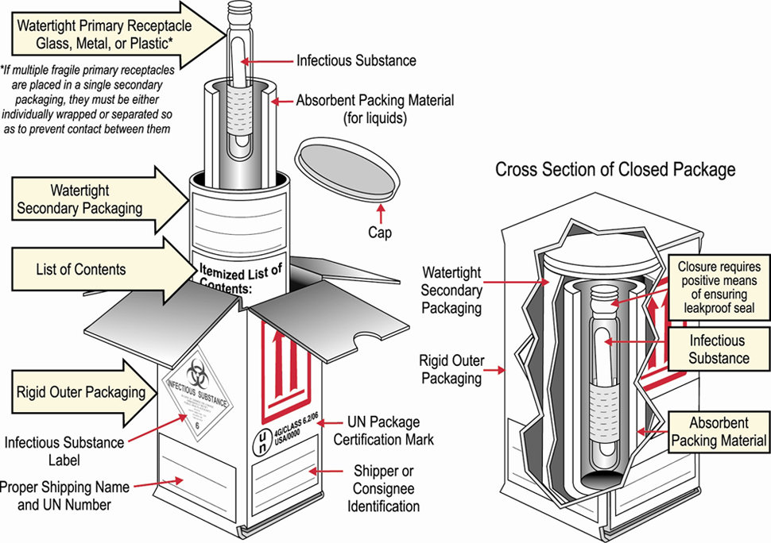

2、包装系统外应贴警示标示。
3、运送过程中不能打开采集管或分装样本。
4、每次标本运送结束后，由专人对污染端电梯进行喷雾消毒，3%过氧化氢，参考用量：20-40mL/m³或100mL/m²。
四、实验室检测
1、样品运送至临检中心P2+实验室传递窗，标本取出后，对转运箱做消毒处理，在传递窗内紫外线照射30min后用1000mg/L含氯消毒剂擦拭，回收备用。
2、实验过程中产生的废弃物，按感染性医疗废物收集，双层黄色塑料袋包装，利器置于利器盒。实验结束后，就地高压蒸汽灭菌，然后用医疗废物转运车密闭运送至医疗废物暂存处。使用后的采血管，加盖新的盖子，旋紧管口，与其他废弃物一起用双层黄色塑料袋密闭包装。
3、实验结束后，用1000mg/L含氯消毒剂，按照制造商说明及时净化实验室环境（桌子和表面）和实验室仪器设备，确保对病毒进行灭活。
4、实验人员的个人防护用品用双层黄色塑料袋包装，消毒剂喷洒后密闭运送至医疗废物暂存处。可重复使用的防护用品消毒处理见卫计委《埃博拉出血热医院感染防控方案》。
5、取标本、实验废弃物及防护用品高压灭菌处理、医疗废物转运均需要做好交接记录。
6、工作人员如佩戴眼镜，在离开实验室后，用1000mg/L含氯消毒剂或75%酒精擦拭。
7、检测过程，如果标本发生遗洒，则立即用消毒吸附纸巾直接覆盖，作用10—20 min ，清理干净后，再用1000mg/L含氯消毒剂喷雾消毒剂擦拭。
8、操作过程中，防护用品如被污染及时更换。
9、发生锐器伤时，及时用大量清水冲洗伤口，并由近心端向远心端挤血，再用0.5%碘伏消毒；发生皮肤暴露时，及时用大量清水冲洗，然后用0.5%碘伏消毒；处理结束后，及时报告医院感染质控中心。

